DOM-簡介

# 前言

在這之前我們都已經把Javascript的基礎大致上都學會了，當然還有些深入或是細節的部分還需要再做學習跟整理，不過之前我們學會了變數、物件、陣列、function、迴圈、判斷等等這些之後，就可以寫出些基本的東西囉!!

相信很多人在學前端學完javascript基礎的時候，一定會有個感覺與想法「明明知道javascript可以用來控制網頁內容，可是具體上到底要怎麼做，HTML跟javascript之間的聯繫到底在哪裡?到底要怎麼用javascript在網頁上印上Hello!World!!」這個就是我們今天的重點拉!

嚴格來說，javascript(或是說ECMAScript標準)並沒有提供網頁操作的方法。事實上，前端開發者在網頁的操作方法都次由Javscript的執行平台，也就是瀏覽器所提供的!這些方法基本上都由這兩個物件所擁有的:BOM、DOM

所以廣泛來說，在瀏覽器上的javascript上就包含了:

* Javascript(ECMAScript標準為基礎)\
* BOM(Browser Object Model，瀏覽器物件模型)
* DOM (Document Object Model，文件物模型)

※由於「BOM」與「DOM」是瀏覽器提供的，也就是說，在node環境下的javascript就不會有這兩個。

前端開法者就是透過javascript呼叫BOM與DOM的API來操作網頁的!!解下來就來介紹這兩個東西吧!!

# DOM?BOM?

## What?

# 什麼是BOM

## What?

BOM(Browser Object Model)瀏覽器物件模型，是瀏覽器的核心，與網頁的內容無關

在早期沒有制定標準規範的時候，各家瀏覽器幾乎都會在自家瀏覽器實作上功能，在沒有標準的情況下可想而知，每一家的功能都不一樣，非常混亂。直到W3C把各家都有實作的部分，以及確定或未來會加入的功能，通一歸納起來入HTML5的標準中，這就是我們現在看到BOM API的實作了。

BOM 也有人非正式地稱它為 「Level 0 DOM」。 因為它在 DOM level 1 標準前就已存在，而不是真的有文件去規範這些，所以「Level 0 DOM」與「BOM」兩者實際上指的是同一個東西。

## How?

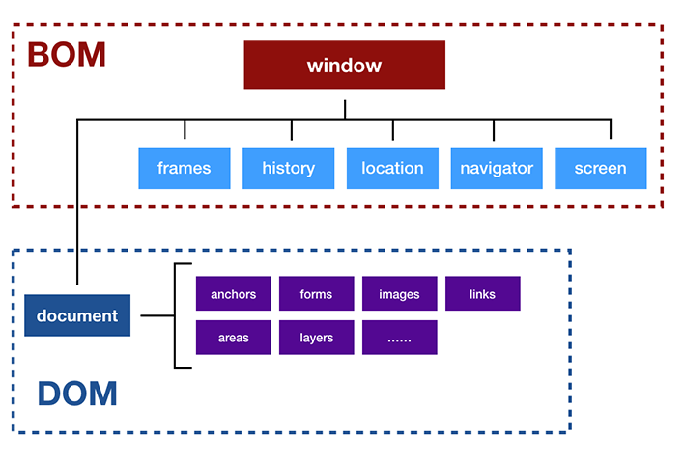

BOM的核心是windows物件

而windows物件的主要屬性有frames、history、location、navigatio、screen

在瀏覽器了windows物件扮演著兩個角色:

* ECMScript標準裡的「全域物件」
* Javascript與瀏覽器溝通的窗口

### 全域物件

之前的筆記裡面我們就有提到過全域物件，凡是**在「全域作用範圍」內宣告的變數、物件、函式等，都會自動變成「全域物件」的屬性**。 通常這樣的變數，我們會稱它們叫做「**全域變數**」，可以透過 window.xxx 的方式取得它們。

CODE

除此之外全域變數也有個特性，就是不能用delete關鍵字來刪除它。

CODE

但是直接透過指定window物件的屬性就可

CODE

那「與瀏覽器溝通的窗口」又是怎麼一回事呢?

最為常見的例子就是「alert()警告對話框」，簡簡單單的alert()就可以生成一個對話框很神奇吧!這就是瀏覽器環境的BOM提供給javascript控制的功能之一:

圖片

CODE

不過它的完整與法是下列這樣

CODE

但因為window物件下的成員，我們可以省略不打「window」的!所以就會簡化成一開始那個樣子。

除了alert，也有提供「確定/取消」的confirm()以及開放問答的promtp()對話框。BOM提供的API還有很多，之後我們會再談談。

# 什麼是DOM

那什麼是DOM呢?DOM是一套工具，告訴電腦我們要怎麼樣解析HTML的文檔，並如何對文檔進行查詢、更改、刪除等等的動作。

之前也提到過，DOM也屬W3C定義出的一套規則，如果沒有制定標準規則，沒有DOM會發生什麼事情?很有可能每家的瀏覽器會有不同的標準不同的網頁架構，這時候工程師們頭就大啦!要解決不同規則的瀏覽器，現今上那麼多了瀏覽器，工作量當然可想而知。

## How?

我們先來說說我們一直在使用的HTML，HTML全明又為Hyper Text Markup Language(超文本標記語言)，雖然為語言但它不是程式語言喔!!它是標記語言，除了HTML標記語言外，還有像是XML(Extensible Markup Language，可延伸標記語言)等等之類的標記語言，本質上是用來記錄資訊用，具體上來說這些標記語言這如何記錄資訊呢?其實我們一直都在做這個事情—HTML，網頁我們一定很常寫到:

HTML

<html>

<head>

<body>

</body>

</head>

</html>

是的，上面這個就是HTML一個網頁基本的樣子，這就是HTML紀錄資訊的方式，基本上XML紀錄方式跟HTML一樣，那XML跟HTML差在哪裡呢?不急，我們先想想看這個問題，今天我要記錄下面這些訊息:「一間學校有2間教室，每間教室裡面都有一個黑板，一個講台，跟一張桌子一張椅子，每個桌子都有一個抽屜」如果用上面那個方法去紀錄的話會像:

<學校>

<教室>

<黑板></黑板>

<講台></講台>

<桌子></桌子>

<椅子></椅子>

</教室>

<教室>

…

</教室>

</學校>

每個<>就是一個標記的開始 </>就是標記的結束，上面這樣子的表現方式就是xml，XML跟HTML差異就只在於，HTML有W3C去定義一套標籤準則，去幫大家定義每個標籤的意義，而大家都一起遵守，好讓準則統一，較良好的互相溝通、看懂而已，XML標前則是沒有一套準則，可以自由定義標籤，但缺點就是要去自定義標籤外，還要告知別人自己標籤的意思。

所以基本上，不管是HTML還是XML，這類的檔案都只是文檔，記錄訊息而已，並不是程式。

重點來了!那DOM是怎麼樣去解析一個HTML文件的呢?就是把文件內的各個標籤，包括文字、圖片等等定義成物件，而這些物件會變成一個樹狀結構，以剛剛學校的例子來說就會變成:

黑板

抽屜

桌子

黑板

桌子

教室

教室

學校

Document

就會變成像這樣上面這個樣子的結構，這就是DOM而每個格子(學校、黑板等等)，我們稱作為一個節點(Node)，我們就可以透過javascript去尋找、更改這些節點。

那如果是Html文件會解析成什麼樣子呢?大致上就會像下面這個樣子:

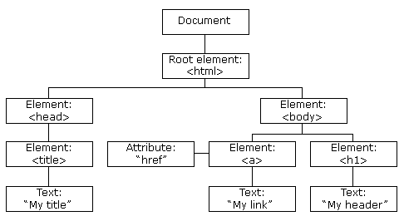

主換成我們平常寫html的話，他是個樣子的

<html>

<head>

<title> My title</title>

</head>

<body>

<a href=””>My link </a>

<h1>My header</h1>

</body>

</html>

樹狀結構的最上層是document，所有的一切都是從document開始，再下來就是html、body等等，我們會看到節點上有Element、Text等等這些，這些就是解析出來的節點，在DOM中，節點大致上分成下面這四項:

* Document
* Element

Element就是指文件內的各個標籤，如<a>、<p>、<h1>等等

* Text

Text節點就是指標籤裡的文字，比如說<h1>Hello!World</h1>中的”Hello!World”就是h1標籤的文字節點(h1的孩子)，除了文字之外，換行或是空白在解析中，也算是文字節點的噢!這點要注意!!

* Attribute

Attribute指的就是標籤裡的屬性，像是a標籤中的href

<a herf=”#”>Link</a>，就會解析成Attibute節點!

更詳細的類型就給看下面這張圖，但大致上我們常使用的就是以上四類喔!

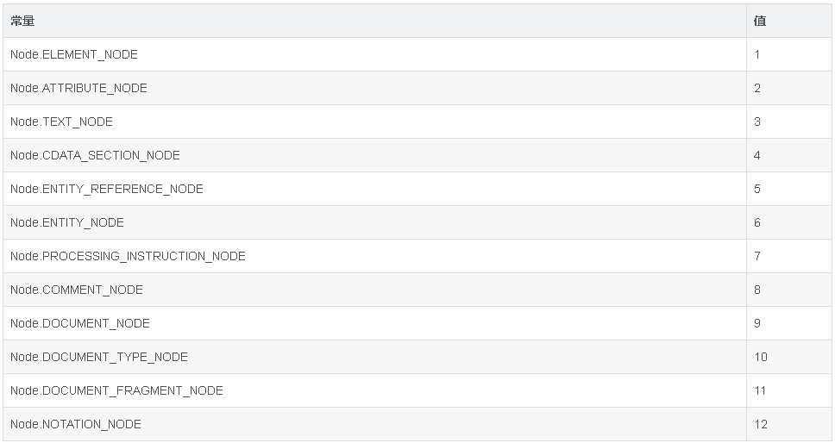

# 關係

在DOM裡，也是有爸爸媽媽、阿公阿嬤、兄弟姊妹的，DOM的樹狀結構看起來是不是跟族譜很像(偷笑)，關係上我們就分為下列幾種

* Parent and Child(父子)

上下節點的關係，上層為Parent Node ，下層為Child Node，比如說我現在是body，我的Parent Node就是html。

* 兄弟關係(Siblings)

簡單來說就是跟自己同層的節點，就是Sibling關係，這關係又分成下一個(Next)與上一個(Privious)

DOM的簡介就先介紹到這裡，用DOM解析之後我們就可以用DOM的API來查找標籤、更動標籤，或是去動態更改標籤的CSS，在下篇文章裡面我們就會開始提到如何去查詢標籤，以及怎麼去改變這些標籤!!

## BOM與DOM的不同

介紹了「BOM」與「DOM」，那就來問個問題，BOM與DOM的不同是什麼?

在前面介紹BOM的時候，也知道DOM的document也是window物件的子物件之一。

兩者的名字雖然很相近，但卻有不同的功能，最大的區別在:

* BOM: javascript與瀏覽器溝通的窗口，不涉及網頁內容
* DOM: javascript用來控制網頁內容(節點)的標準

BOM沒有標準規範，而DOM有著W3C的標準規範(不要用硬記的，用人的思考與行為去了解，就如每一家公司都有屬於自己規範，但也有大家都要遵守的國家制定之規範(勞基法等等)，有著規範只不過是讓大家更容易溝通與使用而已，而DOM的目的也是這個)

引用他人文章:

當一個網頁被載入到瀏覽器時，瀏覽器會先分析這個 HTML 檔案，然後會依照這份 HTML 的內容解析成「DOM」 (Document Object Model，文件物件模型)。

DOM 是 W3C 制定的一個規範，它是獨立於平台與語言的標準。 換言之，只要遵守這樣的規範實作，不管是什麼平台或者是什麼語言開發，都可以透過 DOM 提供的 API 來操作 DOM 的內容、結構與樣式。

所以說，DOM 是網頁的根本，懂得  **控制 DOM 就可以控制整個網頁，做出良好的互動體驗**。

那麼在今天的分享中，我們就繼續來介紹 DOM API 查找節點的方法吧。